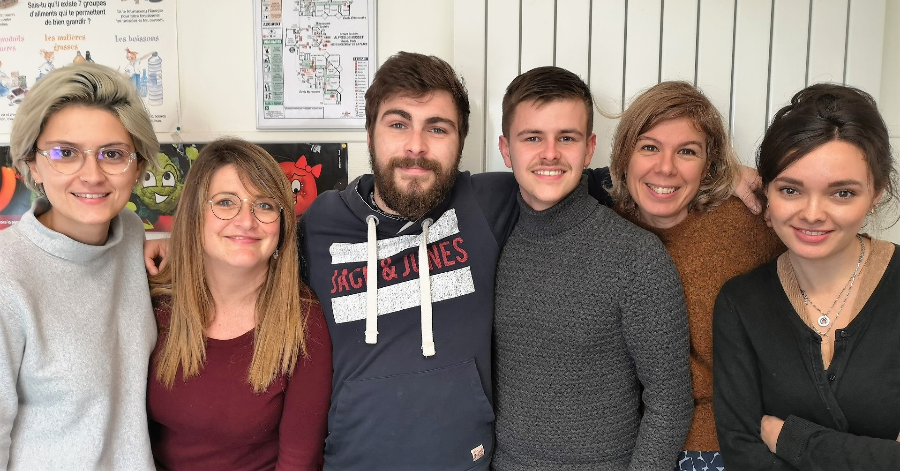
L’EQUIPE DU MERCREDI APRES-MIDI
VICTOR

MARINA

VIRGINIE

FLORIAN

JULIE

GARANCE

